**Код -** [**https://github.com/kpikhtovnikov/Bittensor**](https://github.com/kpikhtovnikov/Bittensor)

**Краткое предисловие**

Данные логи вероятнее всего анализируются в контексте работы децентрализованной системы Bittensor, в которой ключевыми участниками являются валидаторы и майнеры. В нашем случае, заказчик - это валидатор, а исполнитель - это майнер.

Принцип работы таков, что каждый заказчик имеет свой вес в сети (Stake), и влияние оценки заказчика на incentive исполнителя скорее всего прямо пропорционально количеству токенов TAO, которые заказчик внес в сеть в качестве залога (Stake). В нашем случае у заказчика 199 Stake был > 1 млн, у заказчика 87 около 430 тыс. Получается, что оценка работы исполнителей заказчиком 199 сильнее влияют на incentive, чем оценка заказчика 87.

Incentive - величина динамическая, которая постоянно пересчитывается на основе предыдущих взаимодействий. В данных логах incentive прописывается каждые, примерно, 70 секунд, а глобальный пересчет происходит, примерно, каждые 70 минут.

Задача исполнителя - как можно больше получать успешных reward у заказчика, тк это повышает его incentive и как можно меньше penalty, тк это очень резко понижает данный показатель incentive.

Основные причины снижения incentive:

* **Полный отказ в обслуживании (HTTP 408):**

Причина: Исполнитель проигнорировал запрос заказчика, не ответив в течение таймаута.

Последствие: Самый тяжелый штраф (penalty = 0.005). Заказчик явно фиксирует ошибку 408 Request Timeout.

* **Превышение лимита времени обработки (Timeout) и низкая производительность:**

Исполнитель начал обработку, но не смог отправить ответ заказчику в течение 120 секунд. Причины:

а) А именно происходит долгая генерация эмбеддингов. Аномально большое время обработки (иногда 30+ секунд вместо ~15-20) указывает на перегруженность GPU майнера, неоптимизированный код или использование слабого аппаратного обеспечения. Это одна из главных причин, из-за которой исполнитель не успевает выполнить все этапы (поиск, скачивание, обработку, проверку) в рамках 120-секундного таймаута.

б) Ошибки инфраструктуры - “504 Gateway Time-out”

Последствие: Штраф, эквивалентный невыполнению запроса (penalty = 0.005).

* **Недостаточное количество видео (<8):**

Причина: Внутренние фильтры исполнителя (проверка на уникальность, релевантность) отсеивают большую часть найденного контента. Исполнитель осознанно отправляет 7/8 или меньше, чтобы избежать пункта 2 (таймаута).

Последствие: Заказчик получает неполный результат и почти гарантированно дает низкую оценку (reward).

* **Неуникальный или нерелевантный контент в случае, когда отправлено 8/8 или <8/8:**

Причина A (Проблема исполнителя): Исполнитель предоставил видео, которые, по мнению заказчика, не являются уникальными или не соответствуют запросу.

Причина B (Стратегия исполнителя): Ключевая проблема в логах. Исполнитель подменяет оригинальный запрос заказчика (например, "Fibonacci sequence") на случайный из своего списка (например, "HR podcasts"). Если заказчик оценивает релевантность результата своему исходному запросу, он ставит низкую оценку.

Последствие: Низкий reward, несмотря на технически успешное выполнение запроса.

* **Конкурентная обработка и нехватка ресурсов:**

Причина: Исполнитель получил несколько запросов одновременно и физически не успел обработать их все на своих ограниченных ресурсах.

Последствие: Часть запросов переходит в статус 408 или Timeout, заказчик выдает штраф (penalty = 0.005), тем самым вызывая резкое падение incentive.

* **Проблемы на стороне заказчика:**

Причина: Заказчик не смог скачать или обработать присланные исполнителем видео, имея свои собственные проблемы с сетью или логикой.

Последствие: Исполнитель необоснованно получает штраф или низкую оценку. Это наименее распространенная, но самая неприятная ситуация для исполнителя.

**Ниже опишем более подробно для каждого исполнителя почему его показатель incentive был < 0.004**

**Исполнитель 122**

Судя по логам, у исполнителя 122 наблюдалось 4 падения **incentive** ниже 0.004. Причины следующие:

**Отметим, что лог начинается со значения 0.0039. Будем считать его нормальным рабочим уровнем, так как предыдущих данных для анализа нет.**

**1**. **2024-06-18 14:26:07** - резкое падение с 0.004 до 0.0023.

Заказчики 199 и 87 за пару часов до этого посылали свои запросы:

* "The significance of Kryptonite in Superman lore",
* "Network Protocols and Their Uses",
* "Renaissance art techniques" ,

Однако исполнитель не дал ответы. В логах заказчиков этим запросам соответствовал статус-код **408 (Timeout, >120 c)**. За это они выставили штраф (**penalty ≈ 0.005**).

В логах исполнителя обработки этих запросов не зафиксировано, что указывает на проблему на его стороне. Возможные причины:

* Фаервол блокировал входящие соединения
* Аксон не слушал порт 40040
* Перегрузка сети (потеря пакетов)
* Неправильная регистрация IP в блокчейне

Когда майнер вновь стал выдавать ответы и отправлять видео, показатель **incentive** пошёл вверх.

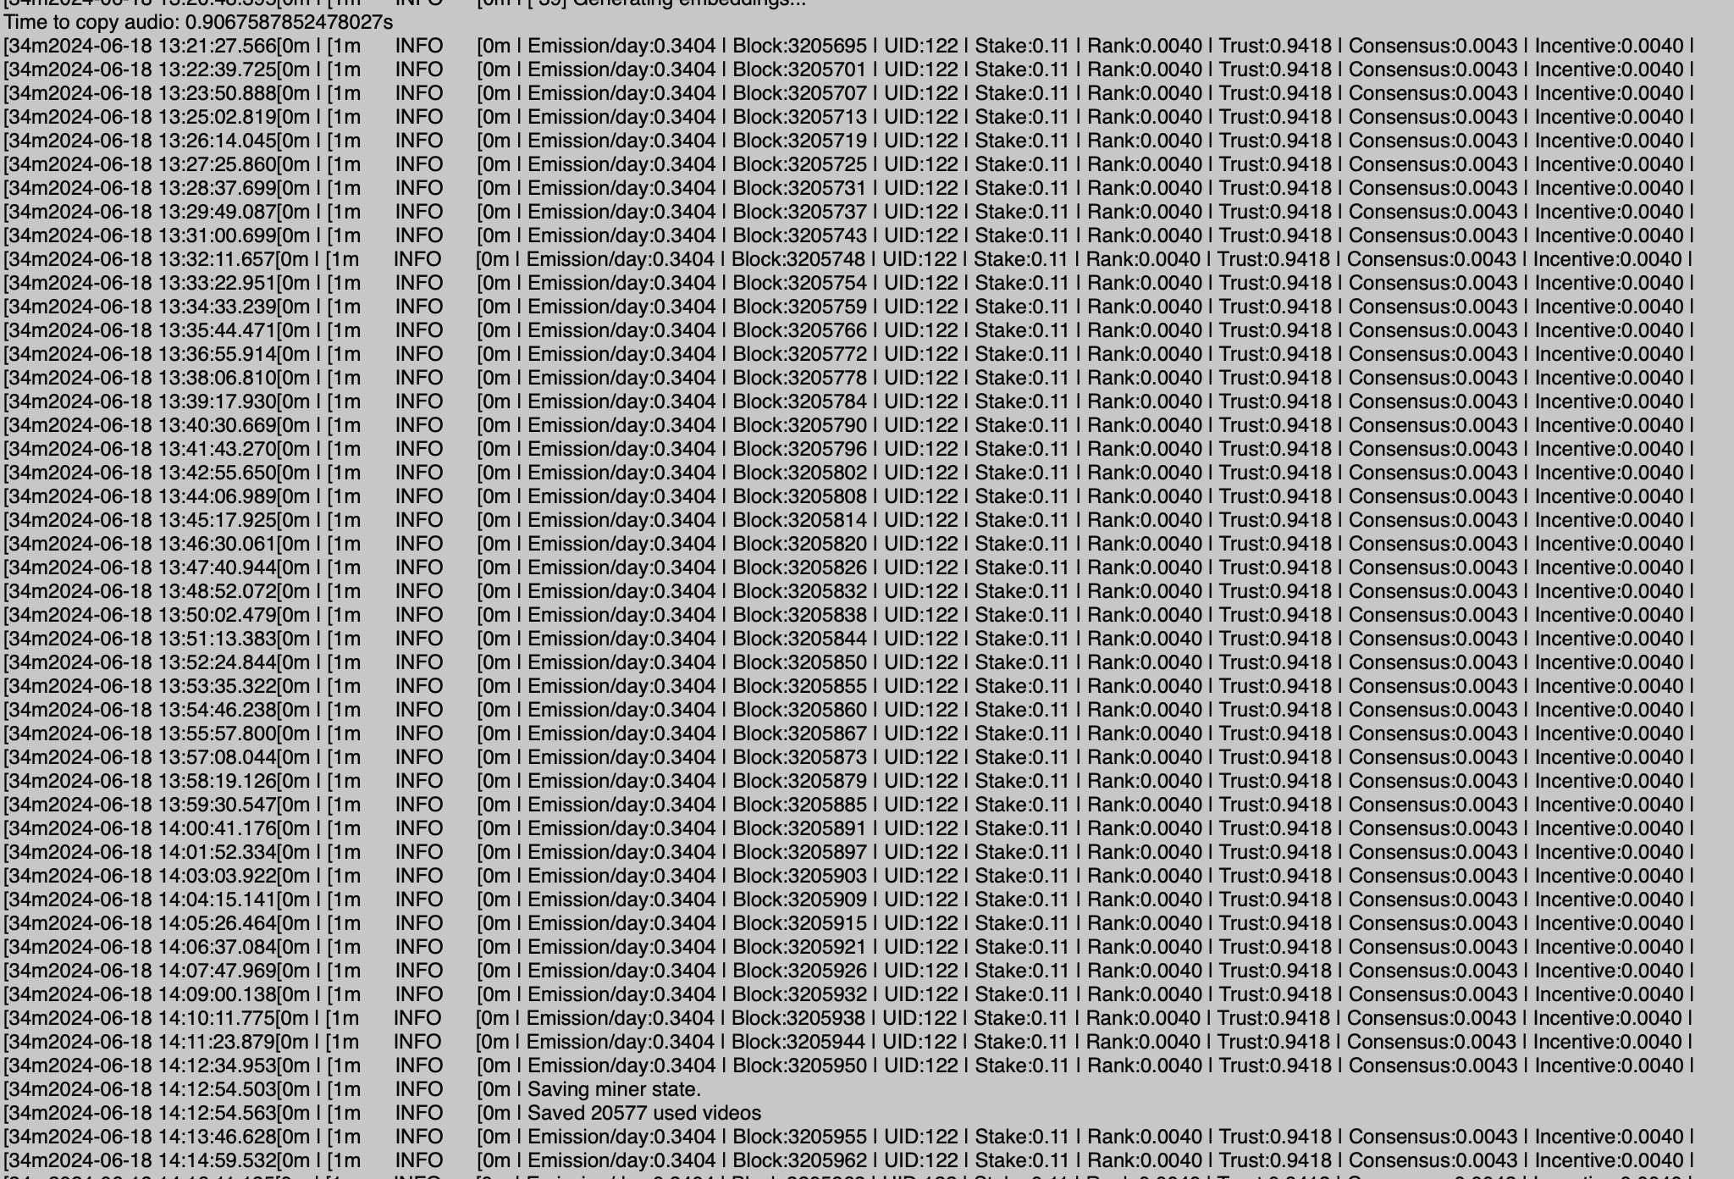

**2.** **2024-06-17 15:28:42 – 22:42:45** - низкий уровень incentive.

Сначала показатель **incentive** постепенно снижался до значений 0.0037-0.0038. Вероятные причины - следующие ошибки при обработке запросов:

* 34m2024-06-17 13:24:37.184 **SCRAPING FAILED**: Scraped 7/8 videos in 93.91010522842407 seconds. (**заказчик 31**)
* 34m2024-06-17 13:48:55.253 **SCRAPING FAILED**: Scraped 6/8 videos in 79.44091510772705 seconds. **(заказчик 199**)
* 34m2024-06-17 13:56:49.796 **SCRAPING FAILED**: Scraped 6/8 videos in 77.59453892707825 seconds. (**заказчик 39**)
* 34m2024-06-17 14:16:11.585 **SCRAPING FAILED**: Scraped 6/8 videos in 82.53515076637268 seconds. (**заказчик 87**)
* 34m2024-06-17 14:55:41.790 **SCRAPING FAILED**: Scraped 5/8 videos in 72.94836473464966 seconds. (**заказчик 216**)
* 34m2024-06-17 14:57:04.675 **SCRAPING FAILED**: Scraped 5/8 videos in 96.21291732788086 seconds. (**заказчик 10**)

Затем **incentive** резко снизился до 0.003-0.0033, так как исполнитель перестал принимать запросы заказчиков.

По характеру падения это аналогичная проблема, описанной в пункте 1, и, вероятнее всего, связана с описанными причинами в сбое работы исполнителя 122. Логов заказчиков за этот период нет, но поведение и снижение **incentive** в логах майнера полностью совпадает с предыдущим случаем.

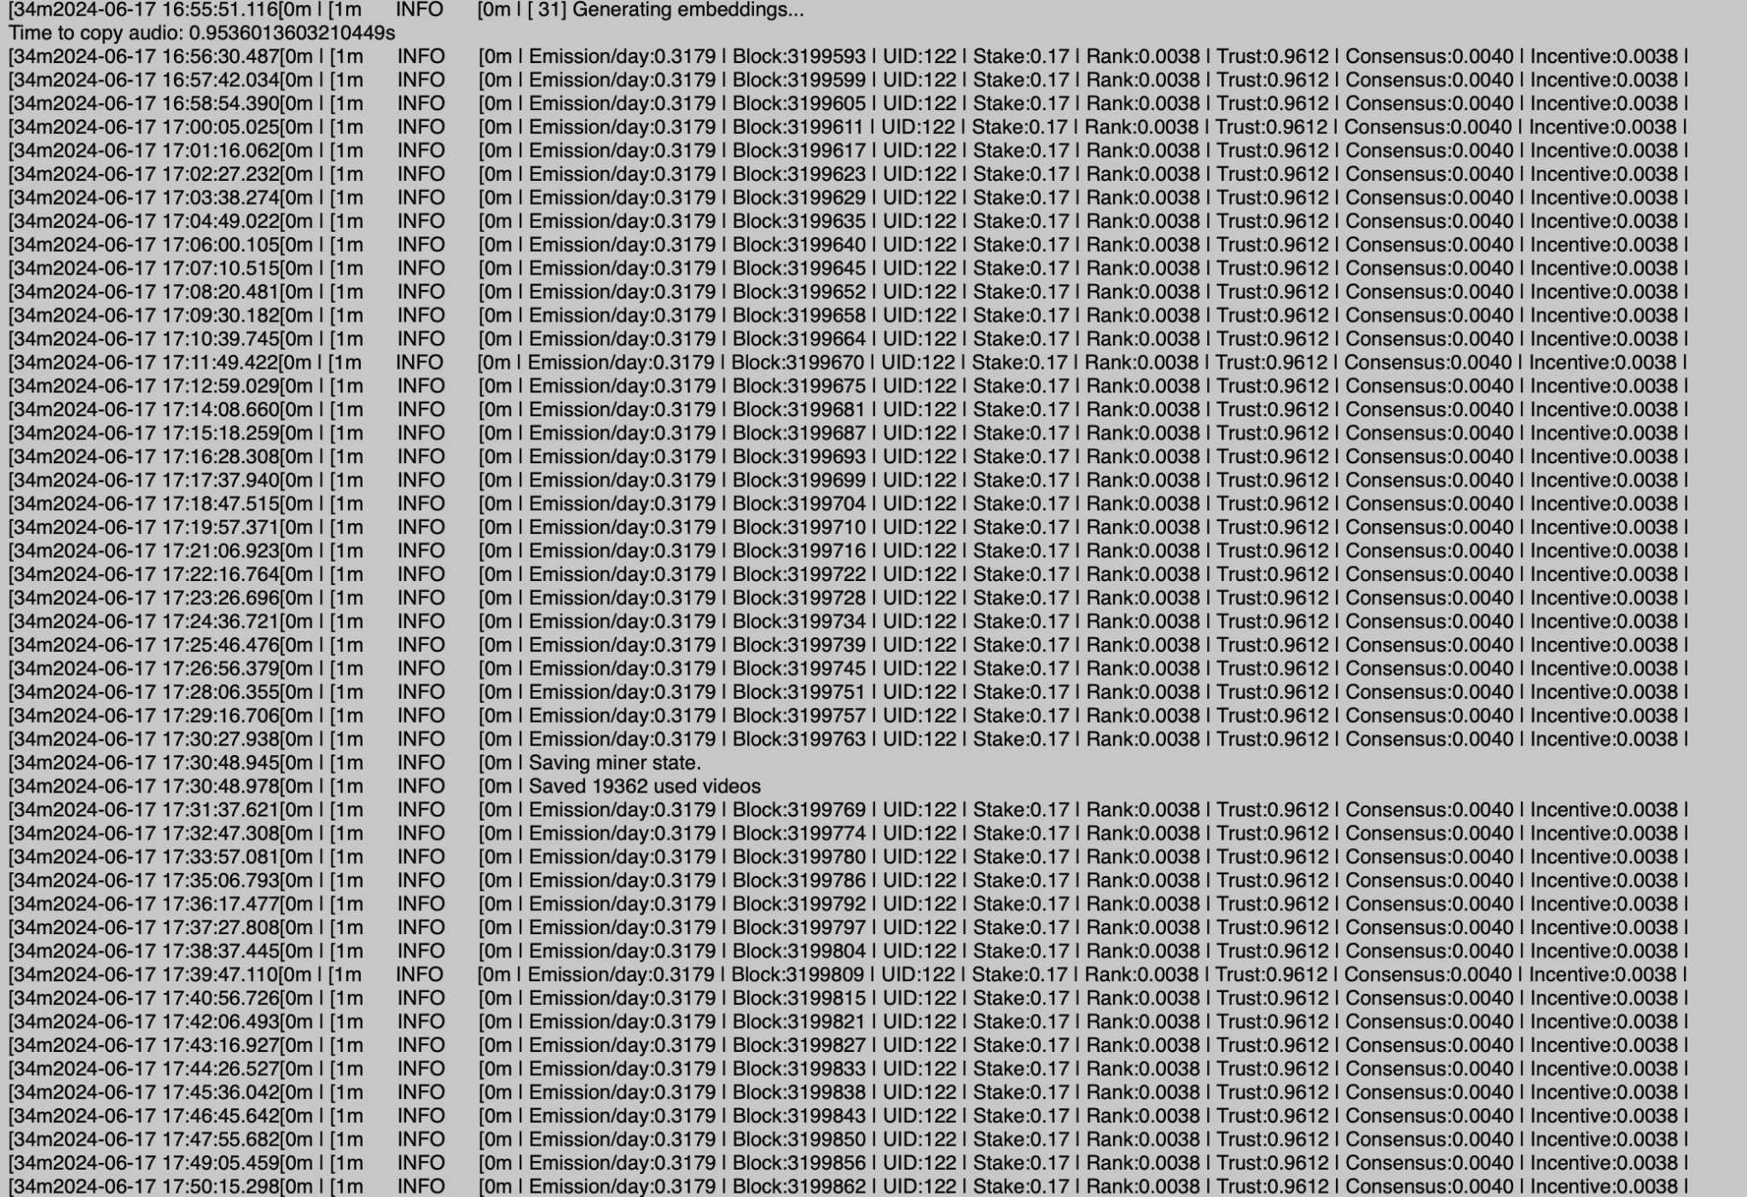

**3.** **2024-06-18 07:11:20 - 13:14:25** - значения держались <0.004 и колебались в диапазоне 0.0033-0.0039.

Причина - различная оценка вознаграждения заказчиками. По результатам корреляционного анализа (см. ссылку) на reward сильнее всего влияли:

<https://github.com/kpikhtovnikov/Bittensor/blob/main/data%20analysis.ipynb>

1. исполнитель выдавал маленькое кол-во уникальных видео. Для избежания штрафа необходимо отправить хотя бы одно видео. Это необходимое условие, так как при отсутствии видео штраф начисляется автоматически.;

2. описание видео плохо соответствовали изначальному запросу;

3. сами видео плохо соответствовали изначальному запросу. Все исполнители искали запросы совершенно отличающиеся от изначального запроса заказчиков. Например, запрос был “*The Discovery of Penicillin by Alexander Fleming*”, а исполнитель преобразовывал в *“Arctic Sports Endurance Championships”* и *“Sports tests in arctic conditions: skiing, ice climbing, and survival in Greenland”*.

Примеры (некоторые):

* *"The Discovery of Penicillin by Alexander Fleming"* → всего 2 видео (заказчик 199);
* *"The history of espionage and intelligence"* → 5 видео, из них 4 уникальных (заказчик 199);
* *"The Art of Luthiery (Instrument Making)"* → 3 видео (заказчик 199);
* *"The cultural evolution of comic books"* → 2 видео (заказчик 87);
* *"Serverless Computing with AWS Lambda"* → 5 видео (заказчик 87).

**4.** **2024-06-18 21:41:48 - 2024-06-19 00:47:15** - показатель снизился с 0.004 до 0.0033-0.0034.

Логи заказчиков к этому времени уже обрываются, но в логах исполнителя есть следующая информация:

* 34m2024-06-18 20:30:41 SCRAPING FAILED: Scraped 4/8 videos in 115.09303903579712 seconds. (заказчик 216)
* 34m2024-06-18 20:38:08.506 SCRAPING FAILED: Scraped 2/8 videos in 103.64347505569458 seconds. (заказчик 199)
* 34m2024-06-18 21:03:41.542 SCRAPING FAILED: Scraped 5/8 videos in 70.27918696403503 seconds. (заказчик 228)
* 34m2024-06-18 21:04:46.142 SCRAPING FAILED: Scraped 0/8 videos in 115.09338855743408 seconds. (заказчик 199)
* 34m2024-06-18 21:21:59.582 SCRAPING FAILED: Scraped 6/8 videos in 73.13444685935974 seconds. (заказчик 117)
* 34m2024-06-18 21:39:54.794 SCRAPING FAILED: Scraped 4/8 videos in 70.4379506111145 seconds. (заказчик 31)
* С **2024-06-18 21:24:11 по 2024-06-18 21:38:15** исполнитель не обрабатывал никаких запросов.

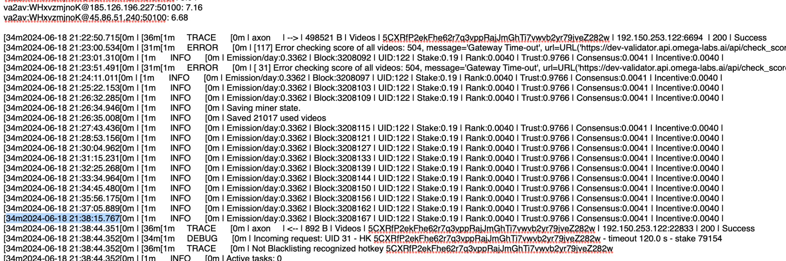

После анализа логов для 4 пункта можно выделить две основные причины резкого падения **incentive**:

1. Исполнитель получил два запроса одновременно от заказчиков 228 и 199. Он начал обработку запроса заказчика 228, а на запрос заказчика 199 *“Technical analysis and analysis of battle stars strategies”* не уложился в 120 секунд и не смог отправить видео в 21:04:46. В результате заказчик выставил **penalty = 0.005**.
2. В целом, исполнитель не мог обрабатывать поступающие запросы вовремя с **2024-06-18 21:24:11 по 2024-06-18 21:38:15**, что приводило к повторяющимся штрафам (**penalty = 0.005**) от других заказчиков.

**Исполнитель 203**

Согласно логам, падение **incentive** ниже 0.004 произошло один раз:

1. **С 2024-06-17 17:09:16 по 2024-06-18 13:13:07 показатель держался на уровне ≥ 0.004, а в 2024-06-18 13:14:17 он резко снизился до 0.0029.**

Причиной стала отрицательная оценка заказчика 199 (оценка = -5). При этом исполнитель почти корректно выполнил задачу: отправил 7/8 видео, но заказчик не смог их скачать и указал ошибку: "Error downloading video: ERROR: [youtube] NMyFBGZqmM4: Failed to extract any player response; please report this issue on https://github.com/yt-dlp/yt-dlp/issues?q= , filling out the appropriate issue template. Confirm you are on the latest version using yt-dlp -U".

На самом деле видео по указанному ID существует, то есть проблема возникла на стороне заказчика.

1. После этого, в **2024-06-18 15:38:30** показатель снизился сначала до **0.0027**, затем до **0.0025**. Причина - низкие оценки за подборку видео: на запросы “Medieval European architecture” и “Development of classical music” исполнитель отправил 5 и 2 видео соответственно, за что заказчик 199 выставил низкие reward (0.018 и 0.03). Аналогичные оценки в это время поступали и от заказчика 87. В **2024-06-18 16:52:02** incentive вырос до **0.0034**, так как в промежутке **15:40–17:50** исполнитель дал успешные ответы на несколько запросов от обоих заказчиков.
2. Вскоре исполнитель получил штраф. Заказчик 199 направил запрос “Introduction to GraphQL for API Development”, но исполнитель не смог его обработать, так как был занят обработкой запроса от заказчика 31. В логах отмечено:   
     
   “Miner is busy, send request to load balancer

[34m2024-06-18 17:59:14.536[0m | [1m INFO [0m | Request sent to load balancer: {'query': 'Great Moments in Motorsport and Racing History', 'num_videos': 8, 'start': 1718733554.5069976, 'timeout': 120}

”,  
 В итоге заказчик получил ответ с кодом 408 (превышен таймаут) и выставил штраф. Параллельно, в **2024-06-18 18:09:15.071**, от заказчика 87 поступил запрос “Monitoring Systems with Prometheus and Grafana”. В результате показатель **incentive** упал до **0.0028**. И постепенно вырос до 0.0031-0.0033.

**Исполнитель 221**

Согласно логам, **incentive** падал ниже 0.004 четыре раза:

В начале лога (**2024-06-17 15:36:47**) показатель составлял **0.0038**, а уже к **16:41:59** вырос до **0.0041**.

1. Далее, с **2024-06-17 19:06:48** по **2024-06-18 01:07:44**, значение колебалось между **0.0038** и **0.0039**, то приближаясь к 0.004, то отдаляясь. Причиной были нестабильные оценки: исполнитель отправлял мало видео (меньше 8), часть из которых слабо соответствовала запросу или описанию, что приводило то к высоким, то к низким вознаграждениям.

2. Следующий резкий спад произошёл в промежутке **2024-06-18 01:33:50 - 05:14:38**, когда исполнитель получил сразу пять штрафов:

* от заказчика 199 за запросы *“The influence of Frank Miller on the Batman franchise”* (не уложился в 120 секунд), *“The fall of Constantinople in 1453”* и *“Tuning Systems for String Instruments”*;
* от заказчика 87 за запросы *“Micro nations and unrecognized countries”* и *“Renewable energy technologies”*.

Первый штраф был связан с превышением лимита времени, а затем исполнитель полностью перестал принимать запросы, из-за чего заказчики продолжили выставлять штрафы.

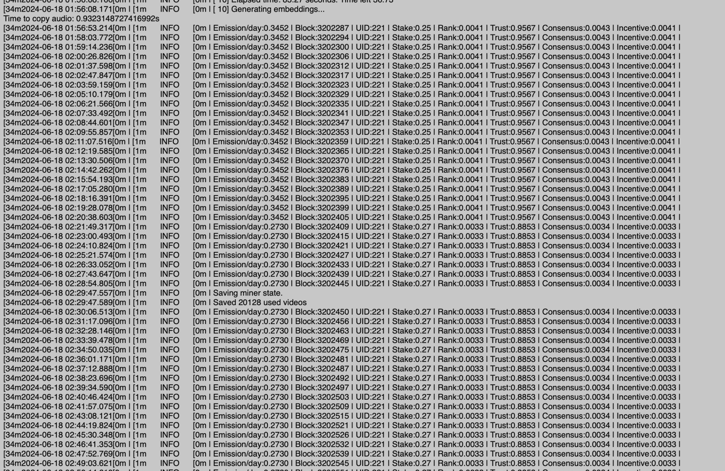

Лишь около **05:30:00** работа нормализовалась. Вероятная причина - технический сбой: аксон мог быть не зарегистрирован в сети, фаервол заблокировал порт 40150, сменился внешний IP-адрес или возник баг в работе аксона.

В результате этого **incentive** упал до **0.0019**, но постепенно начал восстанавливаться благодаря успешным ответам. К **2024-06-18 09:36:09** показатель достиг **0.0036**.

3. В **2024-06-18 10:48:45** показатель **incentive** снова снизился до **0.0031**, так как исполнитель отправлял меньше 8 видео, причём часть из них была невысокого качества. В дальнейшем показатель восстановился и поднялся до **0.004**.

4. Позже ситуация повторилась: из-за того же фактора (**меньше 8 видео и невысокое качество**) показатель вновь опустился ниже **0.004**, колеблясь в пределах **0.003-0.0038**. В логах заказчика за этот период данных нет, однако в логах исполнителя часто встречаются сообщения вроде *“SCRAPING FAILED: Scraped 4/8 videos”*. Это указывает на то, что исполнитель не всегда находил полный объём из 8 видео, а при удачных попытках показатель **incentive** немного возрастал.